Мастер-класс
по работе с веб-квестом «Prominent Russians»
http://promimentrussians.jimdo.com/
для обучающихся 9 класса

Что такое веб-квест? Это - сайт в Интернете, с которым Вы работаете, выполняя ту или иную учебную задачу.
«Разрабатываются такие веб-квесты для максимальной интеграции Интернета в различные учебные предметы на разных уровнях обучения в учебном процессе. Они охватывают отдельную проблему, учебный предмет, тему, могут быть и межпредметными.
Различают два типа веб-квестов: для кратковременной (цель: углубление знаний и их интеграция, рассчитаны на одно-три занятия) и длительной работы (цель: углубление и преобразование знаний учащихся, рассчитаны на длительный срок - может быть, на семестр или учебный год)»¹.
Особенностью образовательных веб-квестов является то, что часть или вся информация для Вашей самостоятельной или групповой работы с ним находится на различных веб-сайтах. Кроме того, результатом работы с веб-квестом является публикация работ, которые Вы выполните на страницах веб-квеста или отдельно на других сайтах.
Сегодня мы познакомимся с этапами работы с веб-квестом, как искать материал на страницах Интернета.
Как видите, веб-квест состоит из нескольких страниц или разделов.

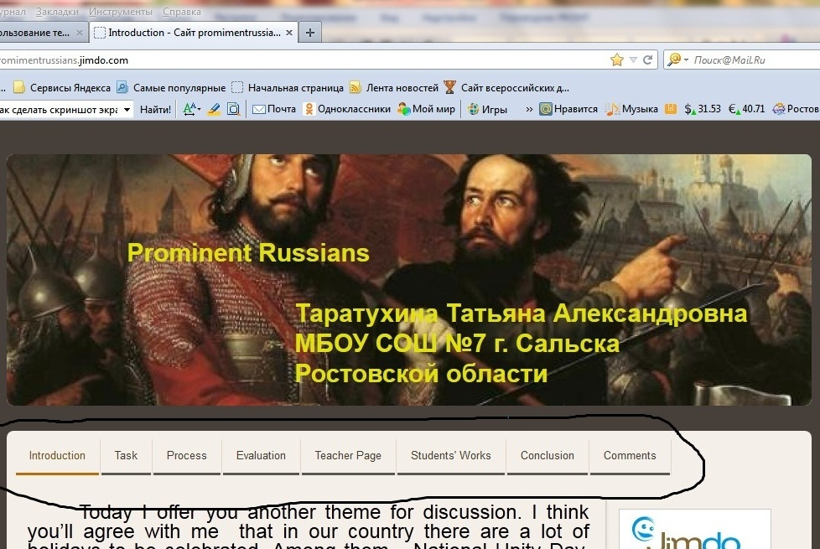

- Introduction (представлена информация о теме веб-квеста)
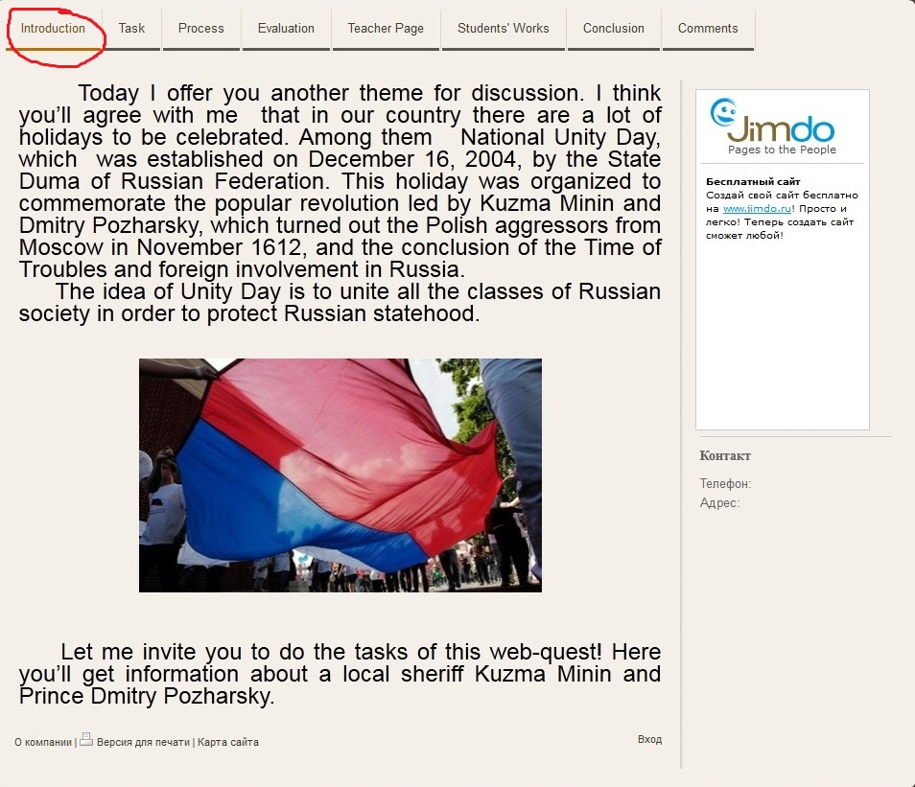

- Task (указывает на то, что Вам предстоит сделать в процессе изучения веб-квеста)

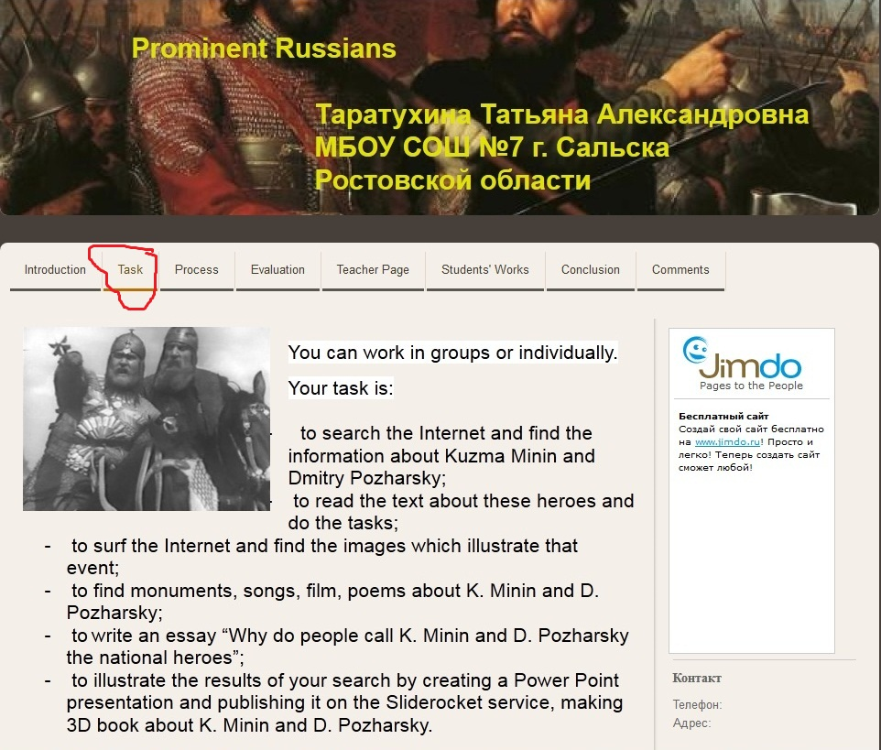

- Process:
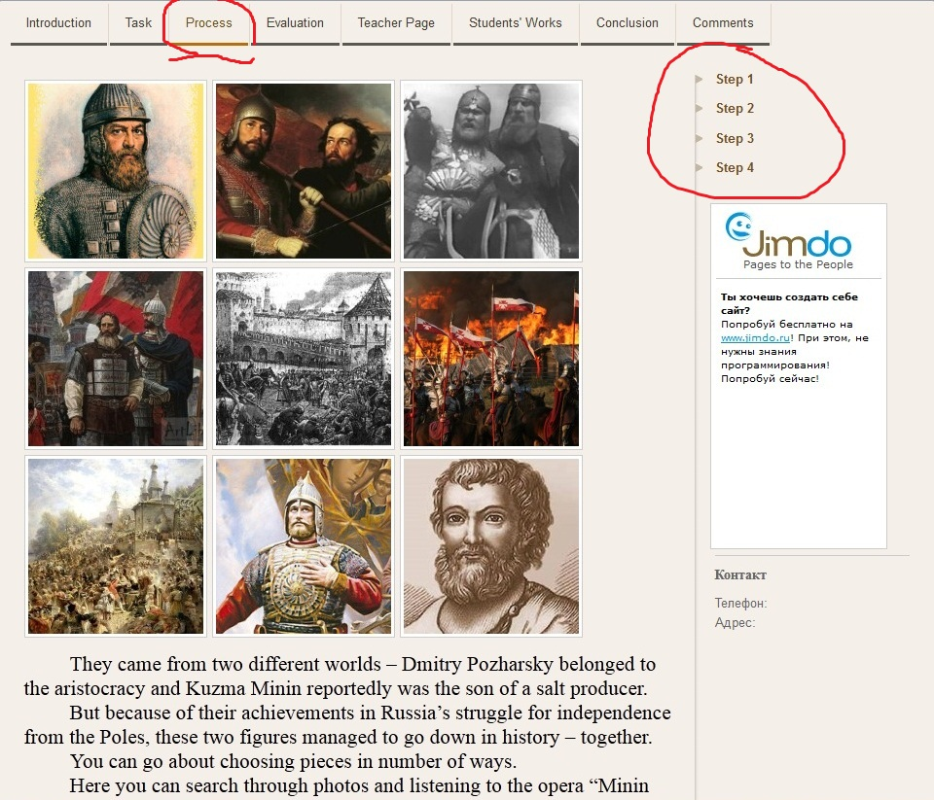

Справа Вы видите выделенные шаги, по которым Вам предстоит пройти, работая с веб-квестом.
Step 1 (Изучить материале о Минине и Пожарском , ответить на вопросы )
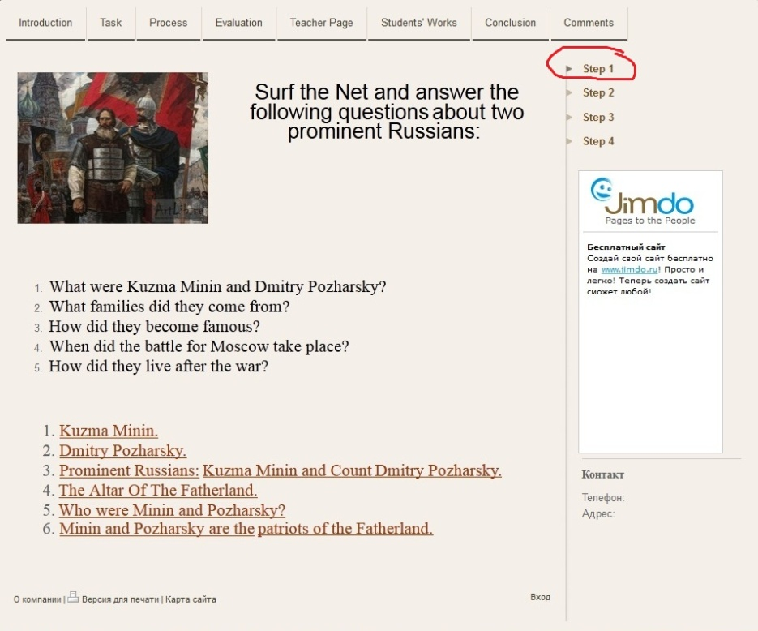

Step 2 (Найти фото и иллюстрации о Минине и Пожарском,
познакомиться с оперой «Минин и Пожарский» и прочитать книги,
относящиеся к Смутному времени) По окончании работы
обучающиеся создают презентацию и размещают ее в сети Интернет.
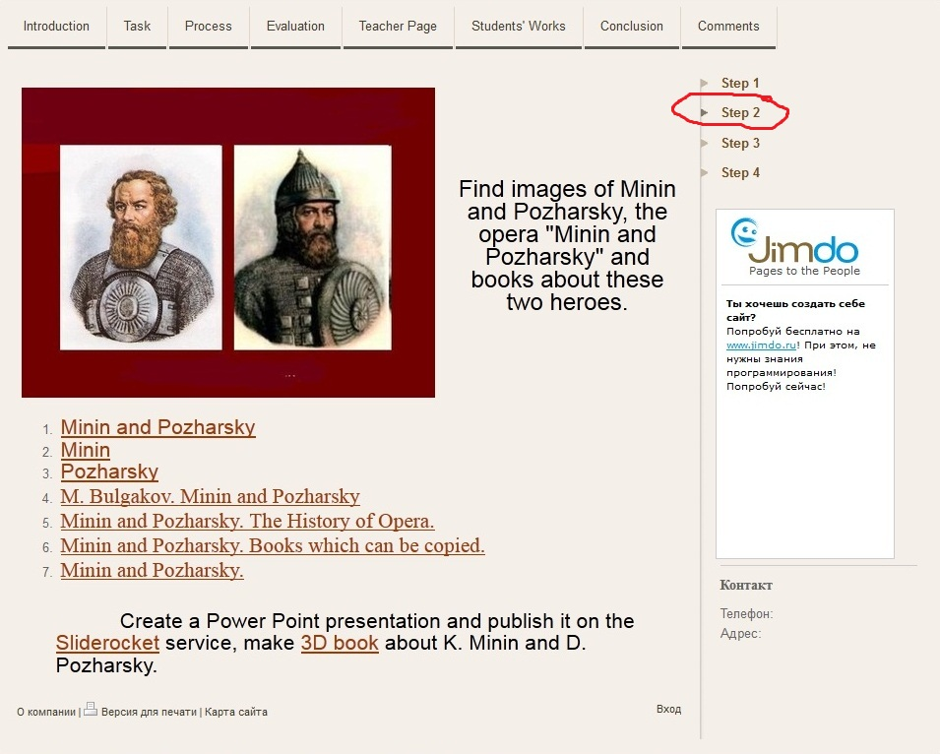

Step 3 (Познакомиться с памятниками Минину и Пожарскому, прочитать текст и выполнить задания)
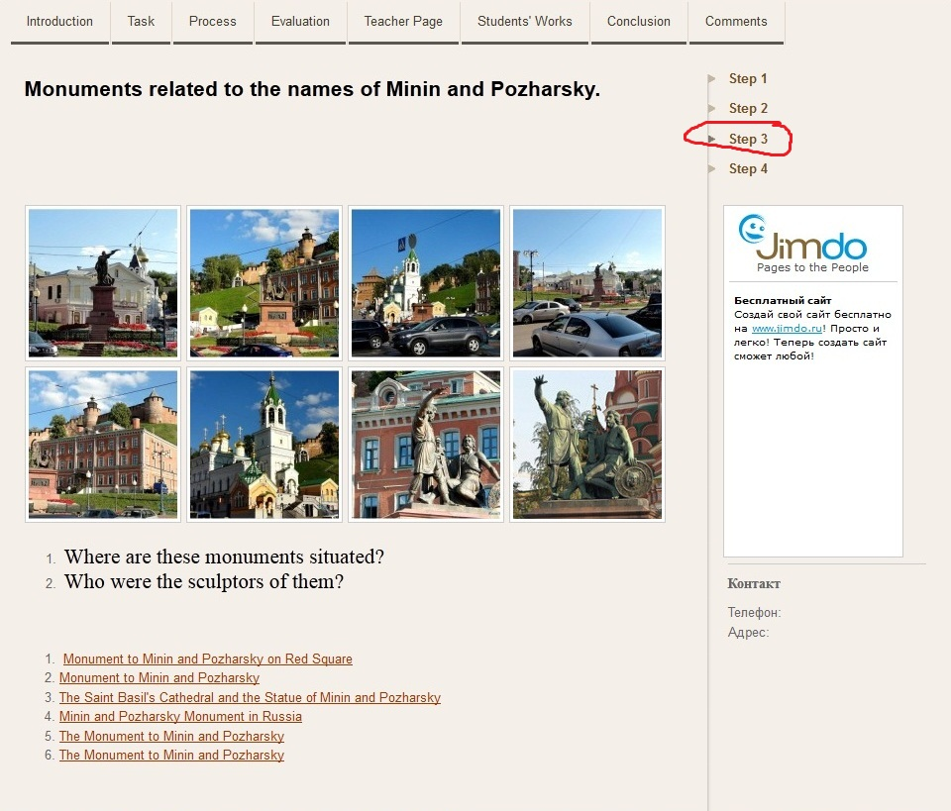

Step 4 (Найти фильм «Минин и Пожарский», просмотреть его и написать эссе на тему «Почему люди называют Минина и Пожарского национальными героями»)
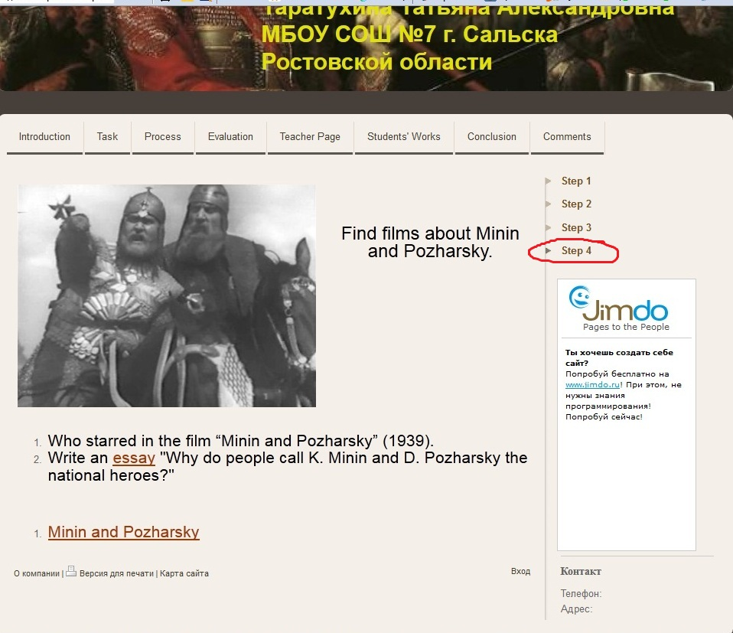

Здесь же Вы найдете информацию о написании эссе на английском языке
Кроме того, веб-квест содержит страничку Evaluation, на которой дано описание критериев и параметров оценки выполнения веб-квеста, его заданий, которое представляется в виде бланка оценки. Критерии оценки зависят от типа учебных задач, которые решаются в веб-квесте.
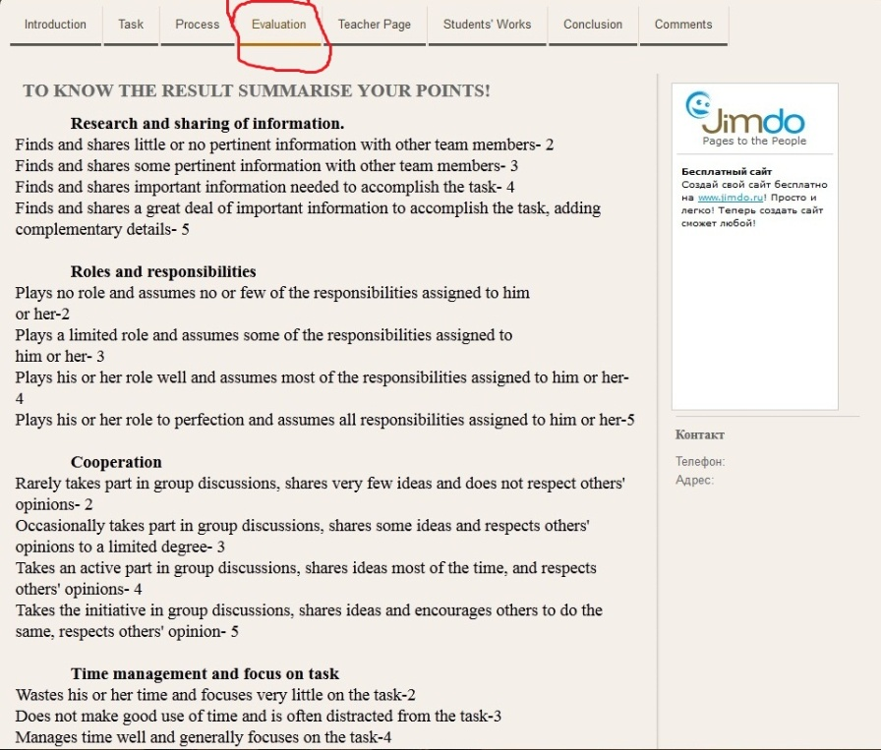

- Students' Works (Работы учеников) - на этой странице будут размещены Ваши работы по данному проекту.

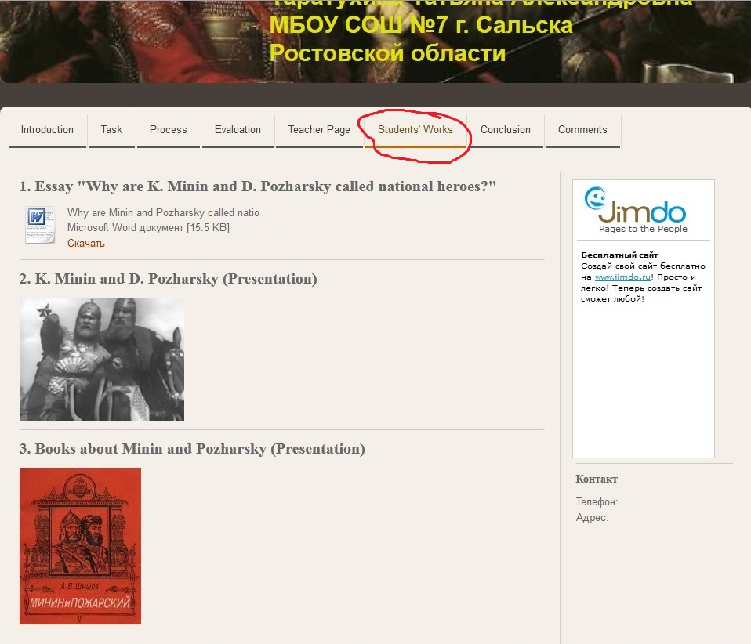

Страничка Conclusion (Заключение) - имеет краткое описание того, чему Вы сможете научиться, выполнив данный веб-квест.
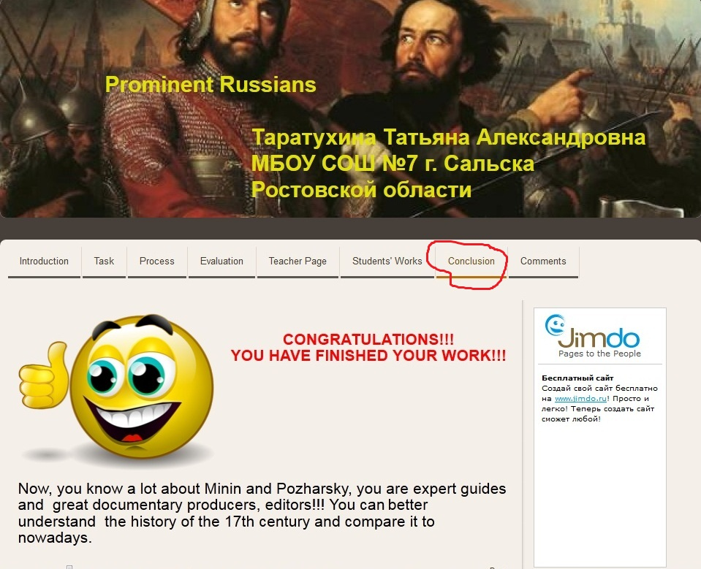

Кроме вышеназванных страниц веб-квест имеет еще две страницы, одна из которых предназначена для учителя, Teacher's Page (Страничка учителя), и содержит информацию о проекте, цели и задачи, ожидаемые результаты.
А вот другой страницей, Comments (Комментарии) Вы можете воспользоваться для того, чтобы оставить свой комментарий по данному веб-квесту.
Надеюсь,что Вам понравится работать с веб-квестом и Вы сможете найти много нового для себя и своих друзей.

Литература:

- Быховский Я.С. «Образовательные веб-квесты»

